Programa de Educação e Saúde -Trilhos da Alfabetização
Pauta Articuladores – Itaguaí/RJ
Ciclo 3/2025
Expectativas de aprendizagem
- Atribuir sentidos e significados às experiências estéticas vivenciadas por meio da leitura literária pela formadora.
- Identificar as ações formativas junto aos professores de sua escola
- Reconhecer sua corresponsabilidade no que se refere à aprendizagem dos estudantes quanto à produção escrita/ linguagem escrita/ leitura e escrita por meio do professor.
- Ampliar seus conhecimentos como formador ao reconhecer estratégias formativas que apoiam a reconceitualização de práticas de leitura e escrita por parte dos professores.
- Retomar o planejamento de ações formativas relacionadas à sua prática como formador: observação de aula, acompanhamento do planejamento do professor, acompanhamento das aprendizagens dos estudantes para compor o Plano de Formação de sua escola.

Conteúdos
- Estratégias e ações formativas do articulador pedagógico nas escolas: acompanhamento das aprendizagens dos estudantes, planejamento compartilhado com professor, observação de aula, reunião individual/ pequenos grupos.
- Análise de produções escritas das crianças: aprendizagem da linguagem literária (habilidades de escrita e as chaves de correção)
- Estratégias de revisão: diferentes focos a partir das escritas dos estudantes e planejamento docente.
- Conceitos científicos do artigo de divulgação científica de e que podem ser mobilizados a partir da leitura colaborativa.
- Demandas formativas e Plano de Formação de sua escola.

Desenvolvimento da pauta

- Acolhimento e momento cultural - 20’

Realizar o momento cultural por meio da leitura literária: Poemas para ler com palmas - Edmilson de Almeida Pereira e ilustrações de Maurício Negro.
2- Compartilhamento de práticas e devolutivas dos planejamentos - 30’
Realizar as devolutivas dos registros recebidos e propor que as articuladoras realizem uma troca entre suas práticas, voltadas para o acompanhamento das professoras do 3º ano (que foi nosso foco principal), segundo o roteiro:
1- Utilizando a “Planilha de acompanhamento das aprendizagens das crianças na Reescrita”, destaque quais ações foram/ estão sendo realizadas com cada uma das crianças para ajudá-las quanto à aprendizagem da produção escrita e da linguagem escrita.
2- Registrem uma pergunta/ dúvida que vocês ainda têm sobre a melhor maneira de encaminhar e acompanhar as situações de escrita junto aos professores.

Obs: uma pessoa do grupo será responsável por registrar e compartilhar a discussão realizada com o restante do grupo de forma sucinta.
Intervalo - 15’

Problematização coletiva: Quais são as demandas formativas que ficaram para cada escola, no acompanhamento das crianças e das professoras de vocês?

3- Relato de experiência - o trabalho do articulador nas escolas (relato da formadora externa) - 45’

Compartilhamento de práticas da articuladora pedagógica e das coordenadoras da secretaria de educação.

Leia o relato da formadora externa a partir do Trabalho de campo numa escola da rede de Itaguaí (E.M. Tereza Araújo Salgado), com a articuladora Andrea Oliveira, no ciclo 2/20215 (junho de 2025) e, ao final, discuta as questões com a/o colega ao seu lado.

Estudo de caso: relato da prática da formadora externa

Questões para discussão:

a) Quais ações formativas (estratégias) a articuladora lançou mão para ajudar a professora a acompanhar as aprendizagens das crianças?

b) Do ponto de vista didático e do que se realizou em sala de aula, o que foi assegurado pela articuladora para garantir a situação de reescrita? E para assegurar as reflexões das crianças sobre a escrita?

Socialização e breve sistematização.

4- Realização e análise da pauta que será realizada com professores de 3º Ano - 1h20’

1º momento (10’): relembrar as chaves de correção que se relacionam às habilidades de escrita.

Problematizar: Revisar é diferente de corrigir? Qual a importância de cada uma dessas estratégias para apoiar as aprendizagens das crianças sobre a linguagem escrita?

2º Momento (30’): Cada dupla deve ler e analisar dois textos dos estudantes de uma turma de 3º ano de Itaguaí (anexo 1), identifiquem os problemas, elejam focos discursivos e pensem em propostas de revisão para deixarem esses textos bem escritos (a formadora indicará quais textos sua dupla vai analisar).
Quais devem ser as estratégias de revisão a partir dos focos discursivos?

3º Momento (20’) - Socialização dos focos e estratégias de revisão planejadas e sistematização pela formadora:
- Diferença entre revisão e correção;
- A contribuição da situação de revisão de textos bem escritos;
- O que precisa ser assegurado em cada uma das produções escritas? Retomada das chaves de correção
- Diferentes focos de revisão.

Qual deve ser o papel da Articuladora diante de tudo que foi discutido e realizado?
O que encaminhamos com essa professora?

A quais encaminhamentos didáticos precisamos chegar junto à professora para as crianças avançarem?

Apresentar a pauta com professores do 3º Ano, voltar nas demandas formativas elencadas no início do encontro (a partir das atividades práticas) e discutir: quais demandas formativas se resolvem com essas discussões?

Problematizar: como fica o Plano de Formação da sua escola com 3o ano? E para os demais professores como conteúdos importantes para toda a escola?

Começar a preencher coletiva e individualmente, considerando as especificidades da sua escola, o Anexo 2.

Almoço - 1h

5- Realização de parte da pauta de 4º e 5º Anos - 1h

1º momento 20’: Leitura de um dos textos em duplas

Realizar a leitura de um dos textos que será lido com professores sobre mudanças climáticas em duplas (também disponível no EDF).

Entregar o mapa conceitual relativo ao texto.

Problematizar: como esses conhecimentos científicos se articulam dentro de uma sequência didática de LP? Quais podem e devem ser as relações com o currículo de Itaguaí?

Apresentar a pauta e discutir sobre as demandas formativas e plano de formação da sua escola com professores de 4º e 5º Anos.

Continuar a preencher coletiva e individualmente, considerando as especificidades da sua escola, o Anexo 2.

6- Pautas de professores de 1º e 2º Anos - Plano de Formação de cada escola - 1h

Apresentar a pauta e discutir sobre as demandas formativas e plano de formação da sua escola com professores de 1º e 2º Anos.

Completar plano de formação: o que é específico de sua escola? Tenho professoras novas? Turmas que precisam de mais ajuda quanto à alfabetização? O que preciso resgatar quanto à qualificação da Biblioteca de Classe?

Preencher o Plano de Formação de sua escola (anexo 2) a partir do que foi elaborado coletivamente e compartilhar com a formadora (que vai documentar por meio de fotografia).

Sistematização - Plano de Formação.

7- Atividade Prática, Espaço Digital de Formação - 10’

1- Colocar em prática o Plano de Formação de sua escola, com foco no 3º ano: fazer análise das reescritas das crianças com foco na linguagem literária a partir da segunda revisão, destacando o que essa turma precisa aprender melhor.

2- Elaborar um registro reflexivo: diante da necessidade dessa turma de 3º ano/ professora, você atuou por meio de quais ações formativas: planejamento detalhado juntamente com a professora? Observação de aula? Reuniões individuais (essas são as especificidades de cada escola)?

3- Preencha a Planilha da Biblioteca de classe da sua escola, indicando no Plano de Formação o que você fará para qualificar essas ações junto aos professores.
Reúna esses três arquivos: Plano de formação da sua escola, registro reflexivo e Planilha de acompanhamento da Biblioteca de Classe em Word ou PDF e subir no Espaço Digital de Formação, clicando no botão indicado para envio.

Até dia: _________________________

8- Linha do tempo e sistematização dos nossos conteúdos e Pausa avaliativa - 40’
Coletivamente, destacar os principais conteúdos vivenciados ao longo do ano.
Retomar o havia ficado como desafio a partir da pausa avaliativa de 2024.

O que percorremos? O que abordamos e quais foram os nossos conteúdos ao longo dos encontros?

Abertura para discussão e escuta coletiva (relembrar a importância da pausa avaliativa deste ano/ do quanto lemos, tabulamos e consideramos o que dizem e escrevem nesse momento de pausa avaliativa).

O que levo para minha prática?

Fazer os combinados para o preenchimento do documento da pausa avaliativa.

Para se cadastrar no Trilhos: Avaliação do encontro:



bit.ly/trilhoscadastro25
bit.ly/av-trilhos-2025

Anexo 1 - Contextualização das produções escritas - 3º Ano EF1:
- Crianças já conheciam o conto lido pela professora e ouviram diferentes versões desse conto;
- Participaram da planificação do texto (episódios que não podem faltar neste conto tradicional).

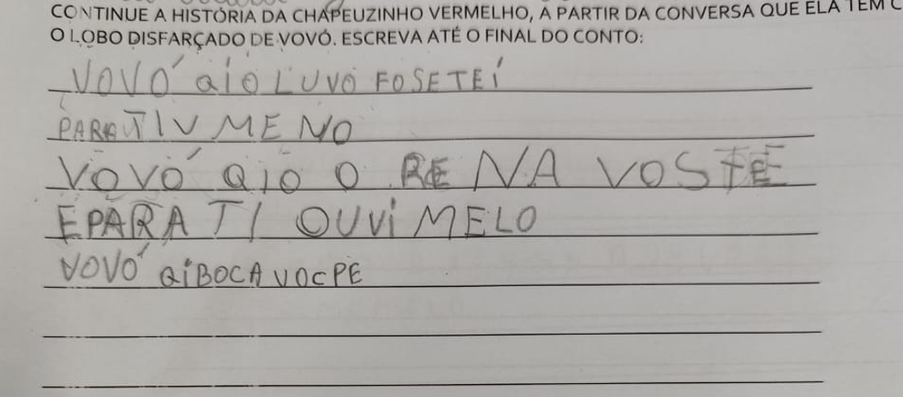
Texto 1

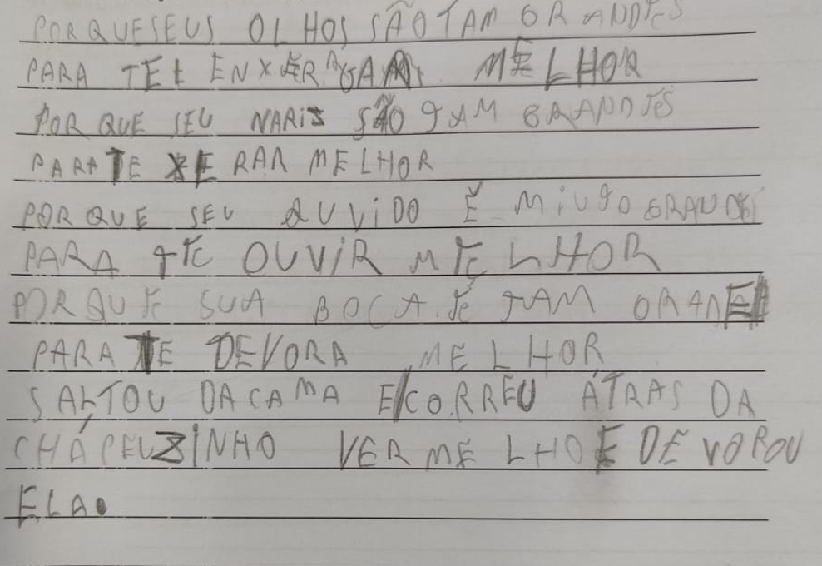
Texto 2

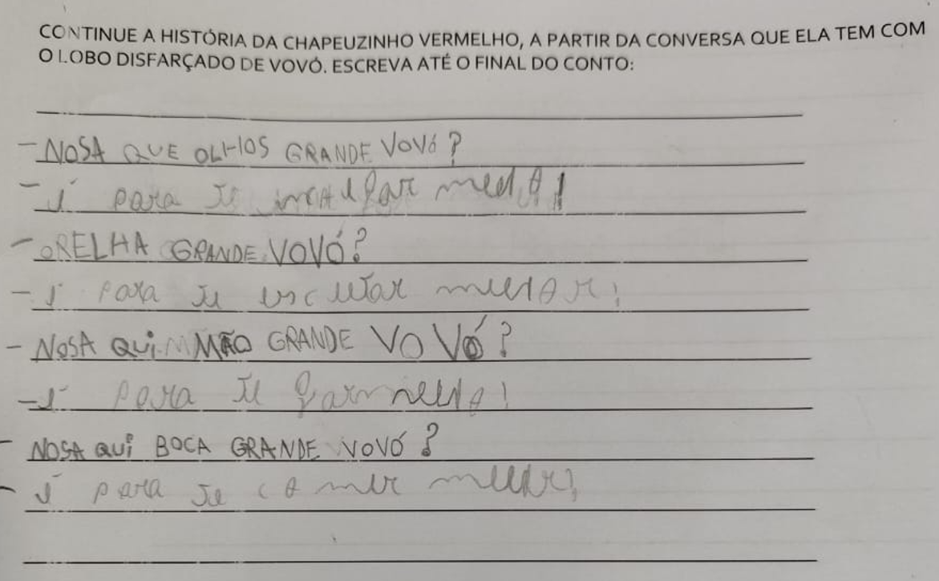Texto 3

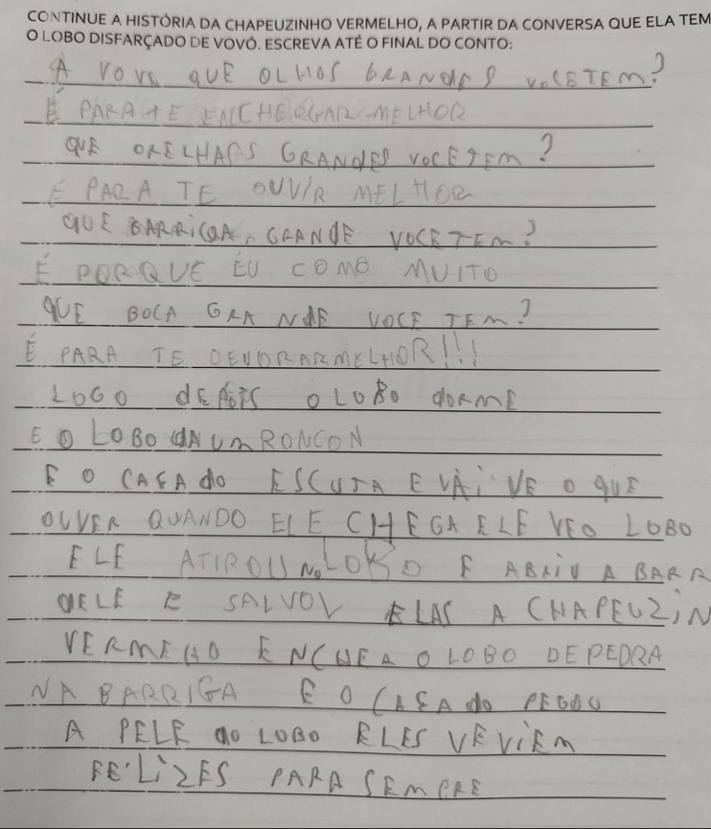

Texto 4

1- Quais aspectos da linguagem escrita dos contos tradicionais (aspectos discursivos) estão garantidos?  2- Quais são os problemas discursivos desta produção? | Elejam focos discursivos e pensem em propostas de revisão para deixarem esses textos bem escritos.

Anexo 2 - Plano de Formação da Escola Municipal_____________________________________________________________
Grupo | Conteúdos/  Trilhos da Alfabetização e Secretaria de Educação | Demandas formativas da minha escola | Ações formativas na minha escola
1 º e 2º Anos | - Conceitualizações das escritas das crianças (das pré fonetizantes às quase alfabéticas);  - Gestão do grupo com propostas diversificadas;  - Intervenções docentes durante a situação de escrita.
3º Ano | - Condições didáticas da situação de reescrita/ ditado ao professor;  - Análise de produções escritas das crianças: aprendizagem da linguagem literária (habilidades de escrita e as chaves de correção)  - Estratégias de revisão: diferentes focos a partir das escritas dos estudantes.
4º e 5º Anos | - Experiências leitoras e a leitura colaborativa de artigos de divulgação científica sobre as relações entre as atividades humanas e as mudanças no clima da Terra.  - Conceitos científicos do artigo de divulgação científica de e que podem ser mobilizados a partir da leitura colaborativa.  - Características de um artigo de divulgação científica sobre as atividades humanas e as mudanças no clima da Terra.  - Ações dos estudantes e estratégias de leitura que podem ser mobilizadas nas situações de leitura colaborativa de um artigo de divulgação científica sobre as atividades humanas e as mudanças no clima da Terra.

